**3**

学校:___________姓名：___________班级：___________考号：___________

|  |  |  |  |  |  |
| --- | --- | --- | --- | --- | --- |
| |  |  | | --- | --- | | 评卷人 | 得分 | |  |  | | **一、单选题** |

1．普通的交流电表不能直接接入高压输电线来测量交变电流，通常要与电流互感器配合使用。在如图所示的电路中电流互感器*ab*间线圈匝数较多，*cd*间线圈匝数较少。下列说法正确的是（　　）

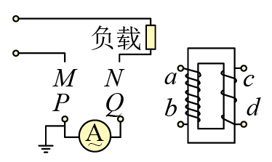

A．*ab*接*MN*，*cd*接*PQ*

B．*ab*接*PQ*，*cd*接*MN*

C．在使用电流互感器时，副线圈可以不用接地

D．在使用电流互感器时，副线圈可以处于开路状态

【详解】AB．电流互感器的作用是使大电流变成小电流，根据电流与匝数成反比，原线圈的匝数小于副线圈的匝数，故*ab*接*PQ*、*cd*接*MN*，且，故A错误，B正确；

C．由于高压电流互感器的原线圈一侧为高压，当原、副线圈之间因绝缘损坏出线高压击穿时，将导致高压进入低压，如果副线圈一点接地，则将高压引入了大地，可确保人身及设备的安全，故C错误；

D．电流互感器副线圈一侧不允许开路。二次开路可能产生严重后果，一是铁芯过热，甚至烧毁互感器；二是由于副线圈绕组匝数很多，会感应出危险的高电压，危及人身和设备的安全，故D错误。

故选B。

2．如图所示为*LC*振荡电路，它既用于产生特定频率的信号，也用于从更复杂的信号中分离出特定频率的信号，它们是许多电子设备中的关键部件。已知*LC*振荡电路自感系数*L*越大、电容器的电容*C*越大，振荡周期越大，当该电路激发的电磁波以速度*v*向空间传播，则电磁波的波长最可能为（　　）

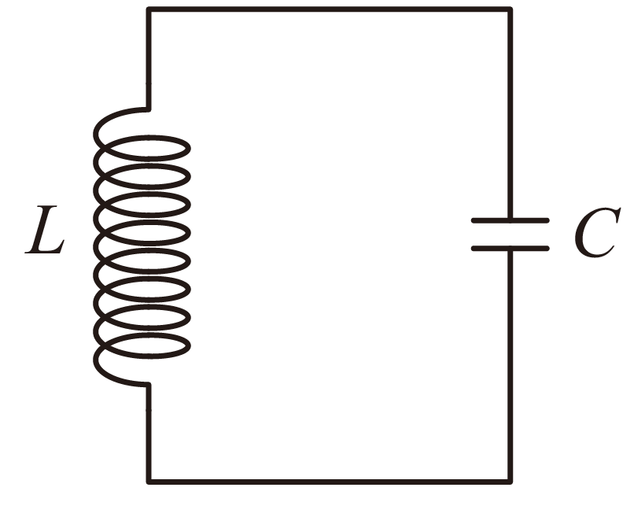

A． B． C． D．

【详解】振荡电路的振荡周期



而电磁波以速度*v*向空间传播，则由



得



故ACD错误，B正确。

故选B。

3．为了安全，在家庭电路中一般都会在电能表后面的电路中安装一个漏电保护器，其内部结构如图所示。原线圈是由进户线的火线和零线并在一起双线绕成，当漏电保护器的*a*、*b*两端没有电压时，脱扣开关S能始终保持接通；当*a*、*b*两端一旦有电压时，脱扣开关立即断开，切断电路以起保护作用。下列说法正确的是（　　）

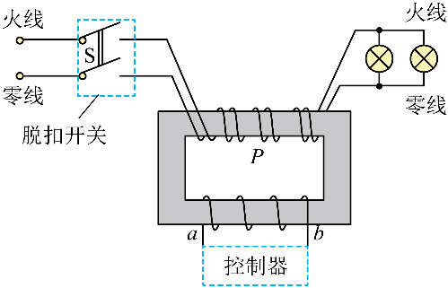A．用户正常用电时，*a*、*b*之间有电流通过

B．用户正常用电时，通过原线圈的磁通量与线路中的电流大小有关

C．若人站在地面上，手误触火线而触电时，通过原线圈的磁通量不为0

D．若此装置用于直流电路，则不能起到保护作用

【详解】AB．由于火线和零线采用双线绕法，当用户用电正常时，磁通量始终为零，所以通过原线圈的磁通量与线路中的电流大小无，P线圈内部的磁通量变化率为零，在*ab*线圈中不会产生感应电动势，所以*ab*线圈两端没有电压，脱扣开关闭合，故AB错误；

CD．如果有人站在地面上，手误触火线而触电，零线或者火线中有一根电流为零，此时只有一根线有电流，P中磁通量不为零且会有磁通量的变化，导致穿过线圈*ab*的磁通量变化，会产生感应电动势，使*ab*间有电压，开关立即断开，故C正确，D错误。

故选C。

4．黑光灯是利用变压原理来灭蛾杀虫的一种环保型设备。如图是黑光灯高压电网的工作电路，高压电网是利用变压器将*U1*＝220V的交流电压变成高压，高压电网相邻两极间距离为0.5cm。已知空气在常温常压下将被超过6220V/cm的电场击穿。为防止空气被击穿而造成短路，变压器的副线圈匝数与原线圈匝数比最大为（　　）

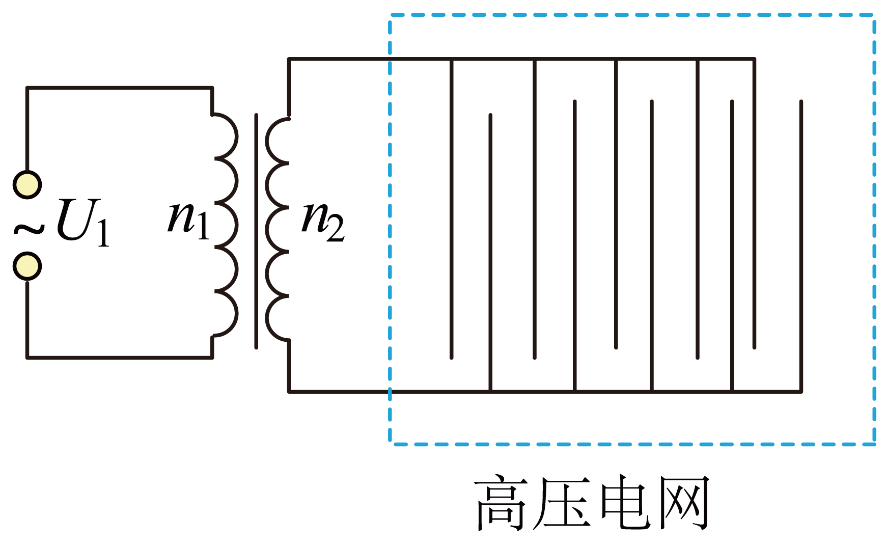

A．10∶1 B．1∶10 C．22∶311 D．311∶22

【详解】由题意可知，高压电网部分的电压不能超过



即副线圈电压的最大值为

有效值为



根据变压器的原、副线圈电压与匝数比的关系可得



故选A。

5．使用蓝牙耳机接听手机来电，信号传输示意图如图所示。蓝牙通信的电磁波（　　）

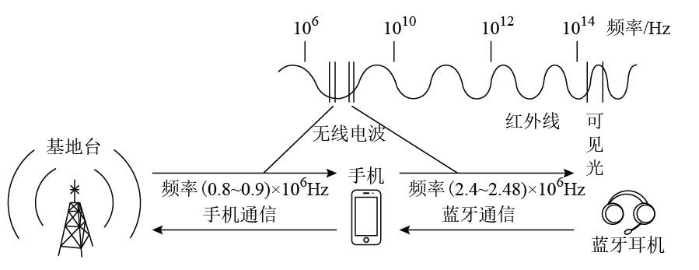

A．是蓝光

B．波长比手机通信的电磁波短

C．在真空中的传播速度大小为

D．在真空中的传播速度比手机通信的电磁波速度小

【详解】A．蓝牙通信用的电磁波不在可见光频率范围内，不是光信号。故A错误；

B．蓝牙通信比手机通信的电磁波频率高，波长短。故B正确；

C．电磁波在真空中的传播速度约为。故C错误；

D．蓝牙通信和手机通信使用的都是电磁波，在真空中传播速度相同。故D错误。

故选B。

6．红外遥感卫星通过接收地面物体发出的红外辐射来探测地面物体的状况．地球大气中的水气（H2O）、二氧化碳（CO2）能强烈吸收某些波长范围的红外辐射，即地面物体发出的某些波长的电磁波，只有一部分能够通过大气层被遥感卫星接收．图为水和二氧化碳对某一波段不同波长电磁波的吸收情况，由图可知，在该波段红外遥感大致能够接收到的波长范围为

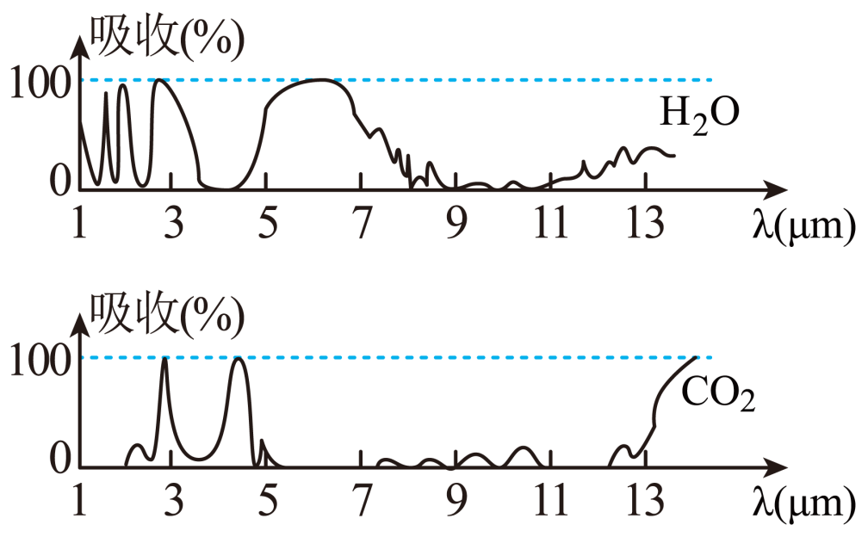

A．2.5～3.5um B．4～4.5um C．5～7um D．8～13um

【详解】由图可知：水对电磁波吸收的波长范围为0-8，二氧化碳对电磁波吸收的波长范围为3-5和大于13的，所以能够通过大气层被遥感卫星接收的波长范围为8-13

7．雷达是一种利用电磁波来测定物体位置和速度的设备，它可以向一定方向发射电磁波脉冲，当电磁波遇到障碍物时会发生反射。雷达在发射和接收到反射回来的电磁波脉冲时，在监视屏上将对应呈现出一个尖形波。某防空雷达发现一架飞机正沿飞机与雷达的连线朝雷达匀速飞来．某时刻在雷达监视屏上显示的波形如图甲所示，经过201ns后雷达向飞机发射和接收到的波形如图乙所示，已知雷达监视屏上相邻刻度线间表示的时间间隔为，电磁波的速度为，则该飞机的飞行速度大小约为（　　）

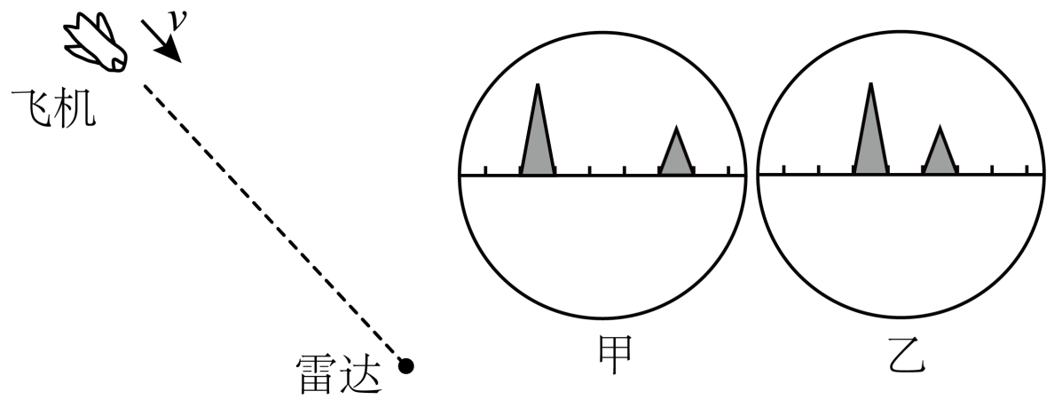

A．400m/s B．75m/s C．200m/s D．150m/s

【详解】已知雷达监视屏上相邻刻度线间表示的时间间隔为，从左图中可以看出两次时间间隔为4个刻度线，即



利用公式可得刚开始相距



同理201ns后相距



结合几何关系，故移动的距离为



移动速度



故选D。

8．如图所示是电熨斗的结构图，下列说法正确的是 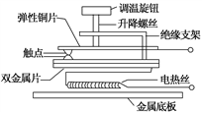

A．常温上图中上下触点是分离的

B．当温度升高时，双金属片上层的膨胀系数比下层大

C．若需要设定更高的温度，则应该向上调节升降螺丝

D．电熨斗中装有双金属片温度传感器，其作用是把电信号转换成热信号

【详解】平常温度低，双金属片都不变，上下触点接触在一起，故A错误；电热丝通电加热，双金属片温度升高，双金属片膨胀系数上层大、下层小，温度升到一定时双金属片向下弯曲使触点断开，故B正确；需要较高温度熨烫时，要调节调温旋钮，使升降螺丝下移并推动弹性钢片下移，使双金属片稍向下弯曲，这时使触点断开双金属片向下弯曲程度要大一些，温度要更高一些，故C错误；电熨斗中装有双金属片温度传感器，其作用是把温度的高低转化成电信号，故D错误；故选B．

【点睛】温度低时，双金属片都不变，触点接触；当温度高时膨胀系数不一样使金属片向下弯曲，触点断开，使电熨斗温度不会很高，通过螺丝的升降控制温度的高低．

9．某电饭锅的结构如图所示，其中温度传感器的主要元件是感温铁氧体，常温下感温铁氧体具有铁磁性，能够被磁体吸引，但是温度上升到约103℃时，就失去了铁磁性，不能被磁体吸引了。这个温度在物理学中称为该材料的“居里点”。关于该电饭锅的下列说法正确的是（　　）

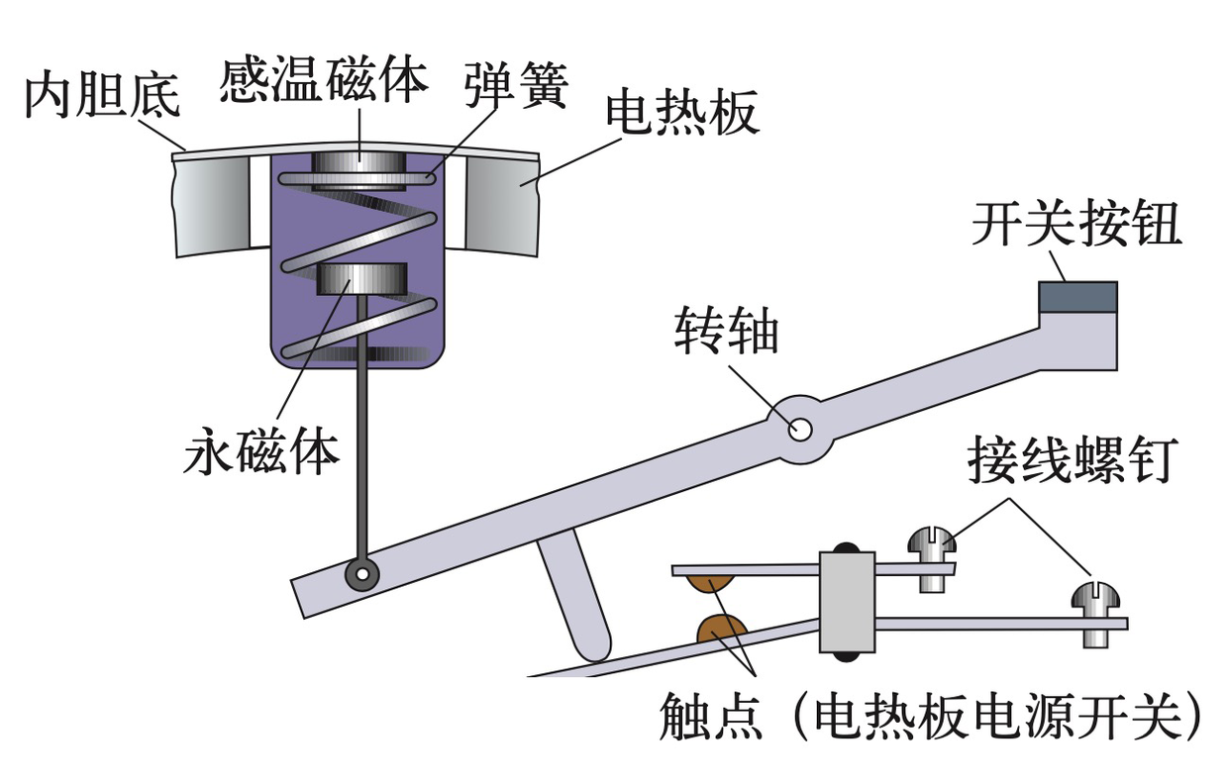

A．开始煮饭时要压下开关按钮，手松开后这个按钮会马上恢复到图示状态

B．常压下煮饭时水沸腾后锅内还有一定水分的时间内，锅的温度会持续升高

C．饭煮熟后，水分被大米吸收，锅底的温度升高至“居里点”，开关按钮会自动弹起，使电饭锅停止加热

D．如果用电饭锅烧水，也能在水沸腾后立即自动断电

【详解】A．开始煮饭时，用手压下开关按钮，永磁体与感温磁体相吸，手松开后，按钮不再恢复到图示状态，电路接通而电饭锅加热，故A错误；

B．常压下煮饭时水沸腾后锅内还有一定水分的时间内，水在沸腾后温度一直为100℃，锅的温度不会持续升高，除非水烧干，故B错误；

C．饭熟后，水分被大米吸收，锅底温度升高，当温度升至“居里点”103℃时，感温磁体失去磁性，在弹簧作用下，切断电源，故C正确；

D．如果在1标准大气压下用电饭锅烧水，水沸腾后不会自动断电，当水烧干后，温度升高达到103℃时，感温铁氧体便失去了铁磁性会自动断电，故D错误；

故选C。

|  |  |  |  |  |  |
| --- | --- | --- | --- | --- | --- |
| |  |  | | --- | --- | | 评卷人 | 得分 | |  |  | | **二、多选题** |

10．关于电磁波，下列说法正确的是（　　）

A．电磁波在真空中的传播速度与电磁波的频率无关

B．周期性变化的电场和磁场可以相互激发，形成电磁波

C．电磁波可以由电磁振荡产生，若波源的电磁振荡停止，空间的电磁波随即消失

D．电磁波在真空中自由传播时，其传播方向与电场强度、磁感应强度均垂直

【详解】A．电磁波在真空中的传播速度为3×108 m/s，与电磁波的频率无关，故A正确；

B．周期性变化的电场产生周期性变化的磁场，周期性变化的磁场又产生周期性变化的电场，它们相互激发向周围传播，就形成了电磁波，故B正确；

C．波源的电磁振荡停止后，已发出的电磁波不会立即消失，还要继续传播一段时间，故C错误；

D．电磁波是横波，因此其电场强度和磁感应强度均与传播方向垂直，故D正确。

故选ABD。

11．有一种家用电器，图甲是其电路工作原理图，当电阻丝接在*U*=311sin100π*t*（V）的交流电源上后，电阻丝开始加热，当其温度达到某一数值时，自动控温装置*P*启动，使电阻丝所接电压变为按图乙所示波形变化（部分仍为正弦波），从而进入保温状态。不计电阻丝阻值的变化，则下列说法正确的是（　　）

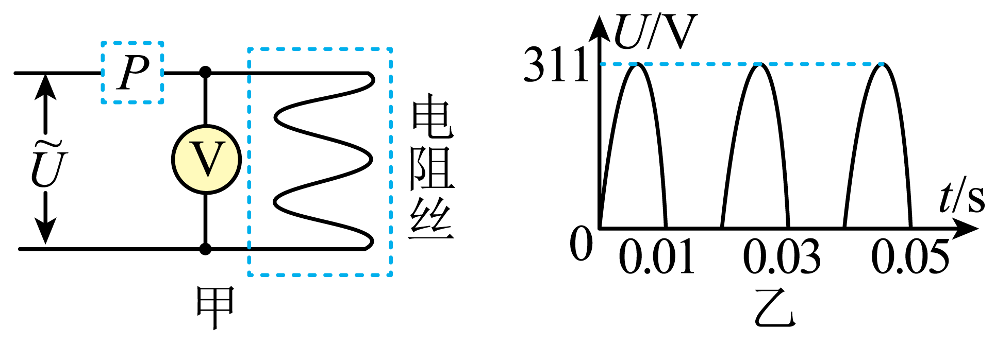

A．*P*启动后，电阻丝的功率变为原来的一半

B．*P*启动后，电阻丝所接电压的频率变为原来的一半

C．*P*启动后，电压表的读数大约是原来的0.5倍

D．*P*启动后，电压表的读数大约是原来的0.7倍

【详解】A．*P*启动前电阻丝的功率



结合乙图可知电阻丝的功率



由有效值定义有



得



则知



A正确；

B．*P*启动前所接电压的频率



启动后所接电压的频率



则B错误；

CD．电压表测有效值，启动前



又由启动前后功率关系可知，启动后



则C错误，D正确；

故选AD。

12．如图甲所示，在匀强磁场中，一矩形金属线圈两次分别以不同的转速，绕与磁感线垂直的轴匀速转动，产生的交变电动势图像如图乙曲线*a*、*b*所示，则（　　）

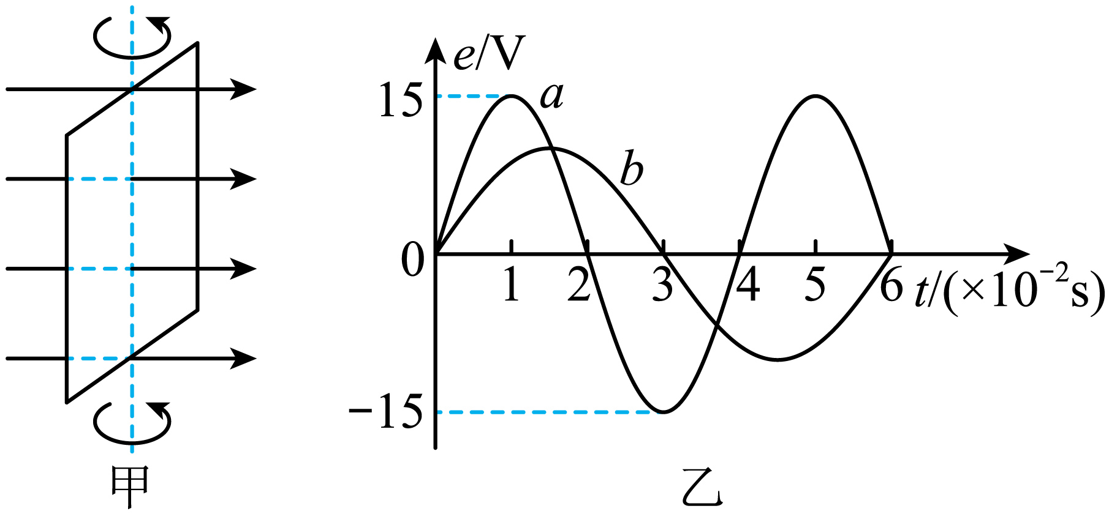

A．两次时刻线圈平面均与中性面垂直 B．曲线*a*、*b*对应的线圈转速之比为2∶3

C．曲线*a*表示的交变电动势频率为 D．曲线*b*表示的交变电动势最大值为

【详解】A．从题图中看出，*t*＝0时刻*a*、*b*曲线上产生的感应电动势均为0，因此线圈平面与中性面重合，故A错误；

B．从图中可以看出*a*、*b*曲线的周期分别为

*Ta*＝0.04s

*Tb*＝0.06s

曲线*a*、*b*对应的线圈转速之比



故B错误；

C．曲线*a*所表示的频率



故C正确；

D．线圈转动时产生的感应电动势最大值

*Em*＝*BSω*

又转速之比

*na*∶*nb*＝3∶2

又



因此

*ωa*∶*ωb*＝3∶2

所以

*Ema*∶*Emb*＝3∶2

结合图像，计算出曲线*b*表示的交变电动势最大值为10 V，故D正确。

故选CD。

13．高频焊接技术的原理如图3（*a*）所示。线圈接入图（*b*）所示的正弦式交流电(以电流顺时针方向为正)，圈内待焊接工件形成闭合回路.则(　　)

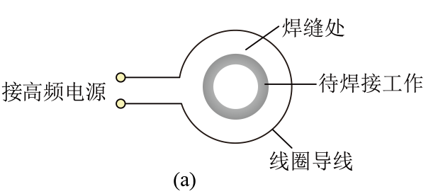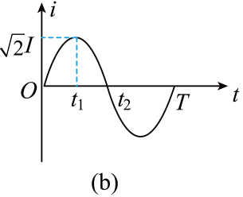

A．图（*b*）中电流有效值为*I*

B．0～*t1*时间内工件中的感应电流变大

C．0～*t1*时间内工件中的感应电流方向为逆时针

D．图（*b*）中*T*越大，工件温度上升越快

【详解】A. 由图知电流的最大值为*I*，因为该电流是正弦式交流电，则有效值为*I*，故A正确；

B.*i*－*t*图象切线的斜率等于电流的变化率，根据数学知识可知0～*t1*时间内线圈中电流的变化率减小，磁通量的变化率变小，由法拉第电磁感应定律可知工件中感应电动势变小，则感应电流变小，故B错误；

C．根据楞次定律可知0～*t1*时间内磁通量向里增多，感应电流产生磁场向外，工件中的感应电流方向为逆时针，故C正确；

D．图（*b*）中*T*越大，电流变化越慢，工件中磁通量变化越慢，由法拉第电磁感应定律可知工件中产生的感应电动势越小，温度上升越慢，故D错误。

故选AC。

14．如图所示是*LC*振荡电路和通过点*P*的电流随时间变化的规律。若把流过点*P*向右的电流规定为正方向，则（　　）

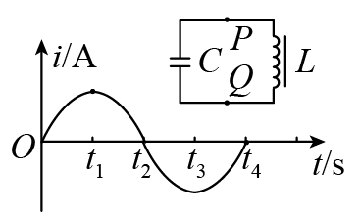A．在内，电容器*C*在充电

B．在内，电容器*C*的上极板带正电

C．在内，磁场能正在转化为电场能

D．在内，点*Q*的电势比点*P*的电势高

【详解】AB．由图可知，在内，电路电流在减小，电容器*C*正在充电，电流是正的，即经过*P*点的电流向右，由于电路中做定向移动的带电粒子是带负电的电子，因此在该时间段内，电子经过*P*点向左移动，因此电容器上极板带负电，B错误，A正确；

C．由图可知，在内，电路电流在增大，电容器*C*正在放电，电场能转化为磁场能，C错误；

D．由图可知，在内，电路电流在增大，电容器*C*正在放电，在内电流为负，说明电流向左流过*P*点，则电容器的下极板带正电，所以*Q*点的电势高，D正确。

故选AD。

|  |  |  |  |  |  |
| --- | --- | --- | --- | --- | --- |
| |  |  | | --- | --- | | 评卷人 | 得分 | |  |  | | **三、填空题** |

15．如图所示的白炽灯是利用电流的______（选填“磁效应”或“热效应”）使通电的灯丝发热。达到______（选填“白炽状态”或”黑热状态”）。当用一块蹄形磁铁慢慢的靠近发光的白炽灯泡，可以看到灯泡的灯丝______（选填“颤抖起来”或者“一直不动”）因为通过白炽灯的电流是______。（选填“交流电”或者“直流电”）



【详解】[1][2]白炽灯是利用电流的热效应，使灯丝温度达到一定程度后进入白炽状态，从而发光。

[3][4]磁铁靠近灯丝时，灯丝中有电流受磁场力的作用而使灯丝移动，因灯丝中通的是交流电，电流大小、方向都变化，故灯丝受的安培力的大小、方向也变化，所以灯丝就颤动起来。

【答案】     热效应     白炽状态     颤抖起来     交流电

16．气体传感器利用物质的化学反应将某种气体的浓度转换成电信号输出，如图所示，B为将可燃气体或有毒气体浓度转换为电信号的传感器，简称电子鼻.有如下器材：U=220V的电源、排风扇M、继电器G、控制电源A、控制开关S.请设计一个家用自动排烟电路，并在图中完成连线___________________ .

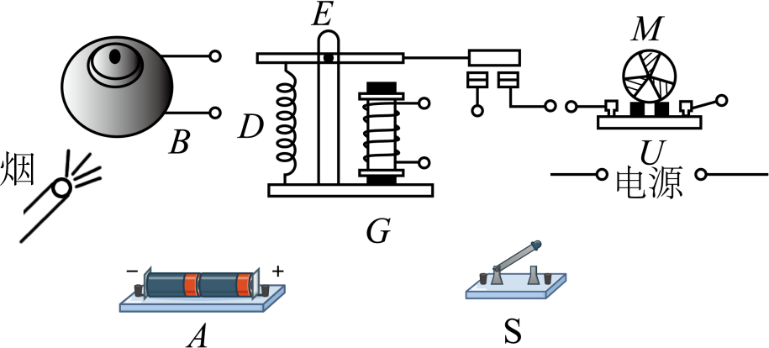

【答案】

【详解】电磁继电器起开关作用，所以低压控制电源、气体传感器、开关和电磁继电器应组成一个电路，另一个是由排风扇和高压电源组成的电路.如图所示.

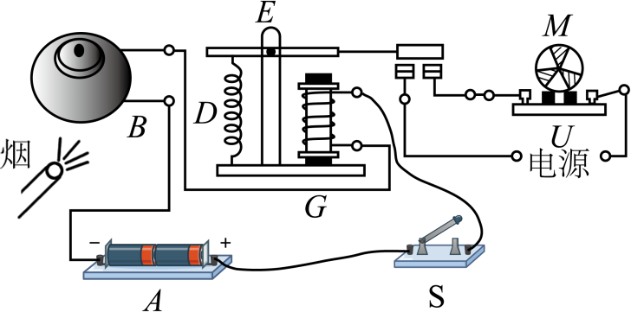

|  |  |  |  |  |  |
| --- | --- | --- | --- | --- | --- |
| |  |  | | --- | --- | | 评卷人 | 得分 | |  |  | | **四、实验题** |

|  |  |  |  |  |  |
| --- | --- | --- | --- | --- | --- |
| |  |  | | --- | --- | | 评卷人 | 得分 | |  |  | | **五、解答题** |

17．如图所示是一理想变压器示意图，原线圈匝，其中一副线圈匝，两端接阻值的电阻；另一副线圈匝，两端接有额定值为“30V15W”的灯泡L。原线圈接入交变电压后，灯泡*L*恰能正常发光。求电阻*R*的电功率和原线圈中的电流。

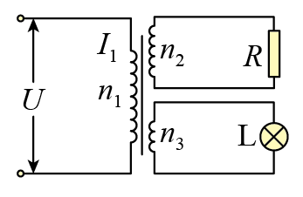

【详解】因灯泡L正常发光，所以



由



代入数据，可得



由



代入数据，可得



电阻R的电功率为



因为理想变压器有



即



则有



解得原线圈中的电流为



18．某电台在某地区的发射频率为95.8MHz，某车载调频收音机的*LC*振荡电路由自感系数为的线圈和可变电容器构成，可变电容器的最大电容是2pF，电容器动片完全旋出时，电容变为1.125pF，则这一*LC*振荡电路能否接收到该电台的节目？

【详解】*LC*振荡电路的周期公式为



又



联立，可得



电容器动片完全旋出时，正对面积最小，电容器电容最小，对应接收电磁波的频率最大，有



当电容器电容取最大值时，对应接收电磁波的频率最小，有



所以95.8MHz介于最大频率和最小频率之间，能接收到该电台的节目。

19．如图（a）和图（b）所示是一种测量血压的压力传感器工作时的示意图。薄金属片*P*有4个电阻、、、。如图（c）所示是它的侧面图。这四个电阻连接成如图（d）所示的电路，试回答下列问题。

（1）开始时，金属片中心点*O*未加任何压力，欲使电压表无示数，这4个电阻应满足怎样的关系？

（2）在点*O*加一个压力*F*后金属片会发生形变，此时4个电阻也随之发生形变，形变后各电阻大小如何变化？

（3）电阻变化后，金属片上的*A*、*B*两点哪点电势高？

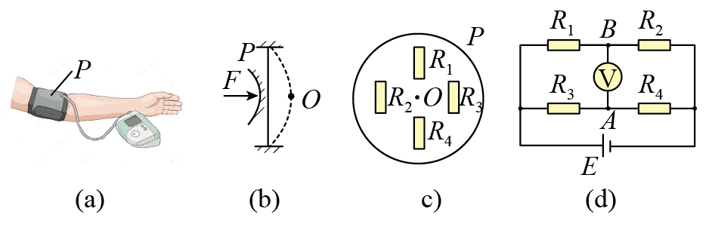

【详解】（1）根据电桥平衡原理可知



解得



（2）在点*O*加一个压力*F*后金属片会发生形变，由于电阻固定在金属片上，因此、被拉长，、被拉宽即横截面积增大，根据电阻定律



则、阻值增大，、阻值减小。

（3）变大，所以*B*电势变低，减小，则*A*电势变高，故电阻变化后，金属片上的*A*点电势高。